一、安装Java运行环境
jdk-8u144-windows-i586_8.0.1440.1.exe
测试：win+R ，cmd，java –version
如果安装成功，会显示Java版本信息
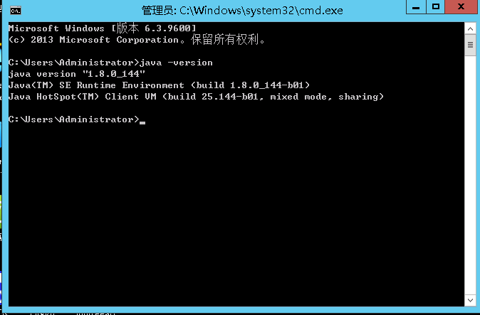
二、安装Geoserver
安装过程中需要设置Java环境的位置，如果第一步安装成功的话，会自动填充上。
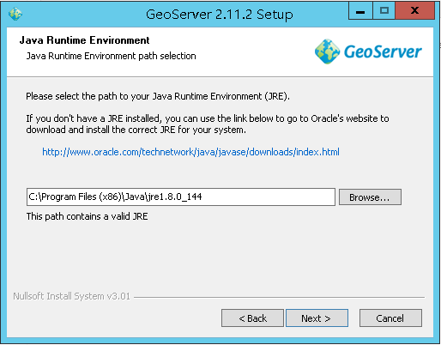
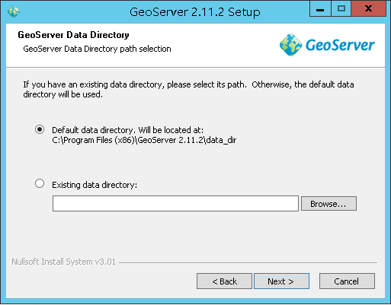
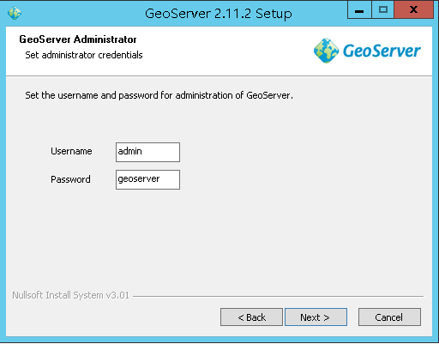
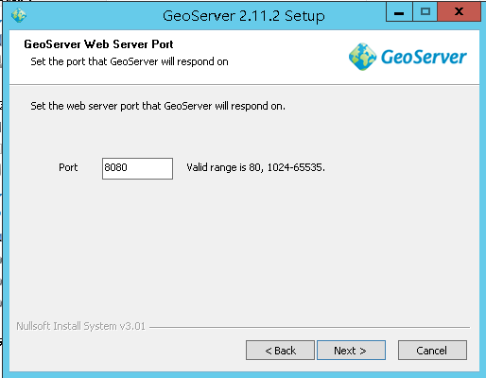
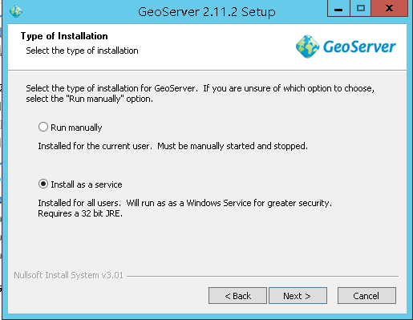
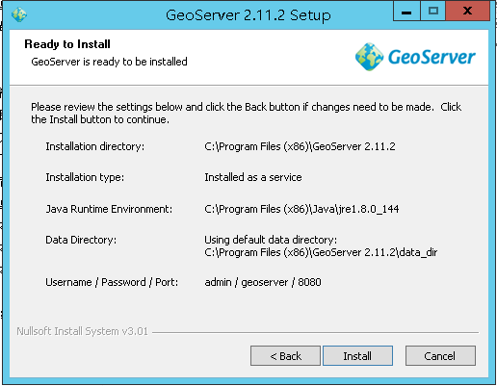
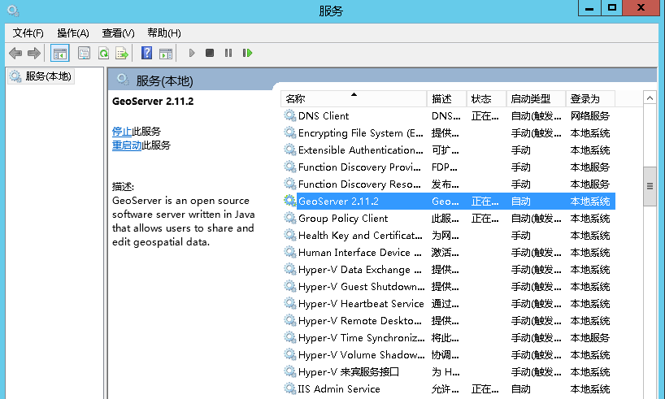

登录：http://192.168.5.239:8080/geoserver/web/
用户名：admin
密码：geoserver
三、数据发布
1、新建工作区 ysg

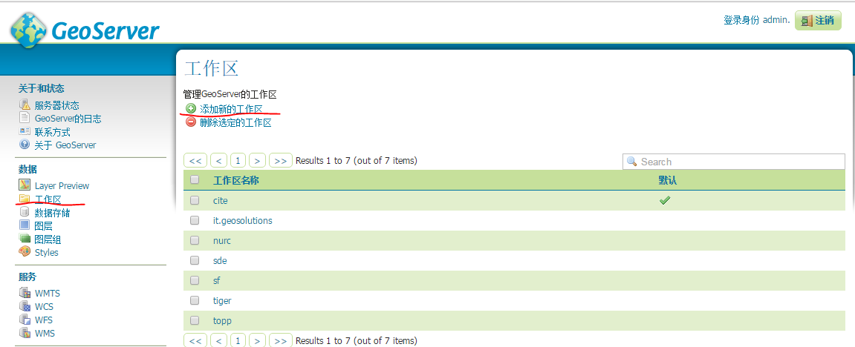
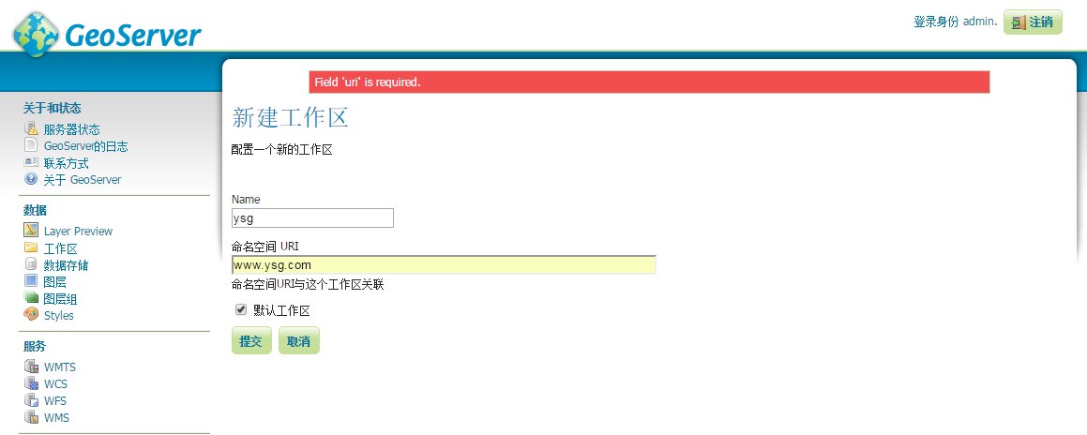
2、将数据拷贝到服务器的磁盘上（如：C:\data\）
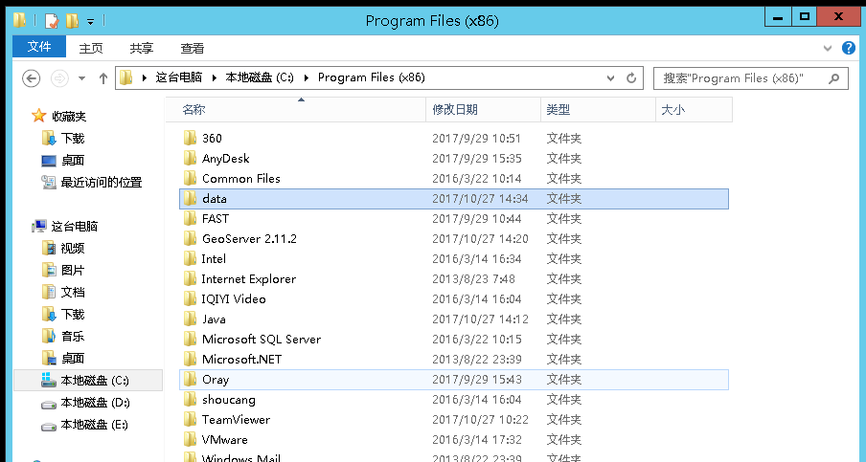

3、添加数据源（数据存储-添加新的数据存储）
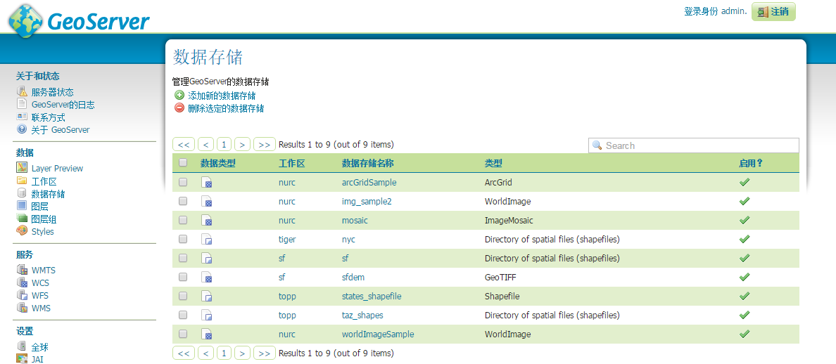
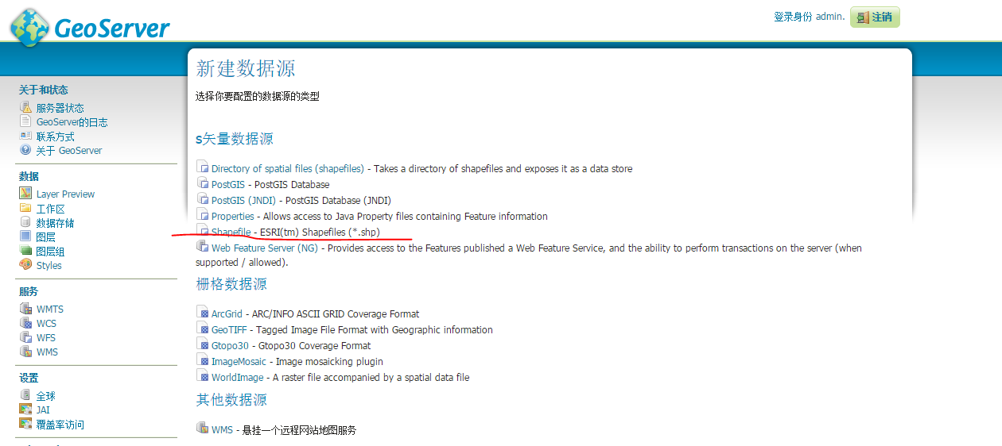
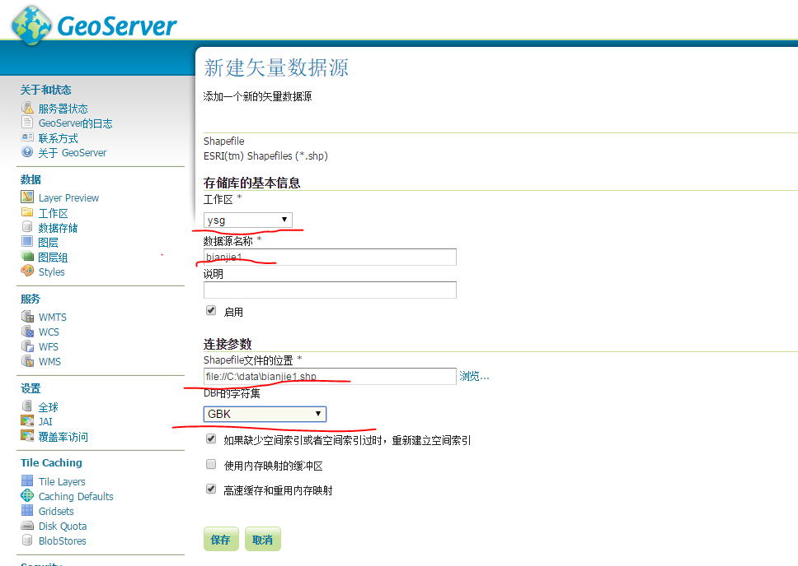
4、发布
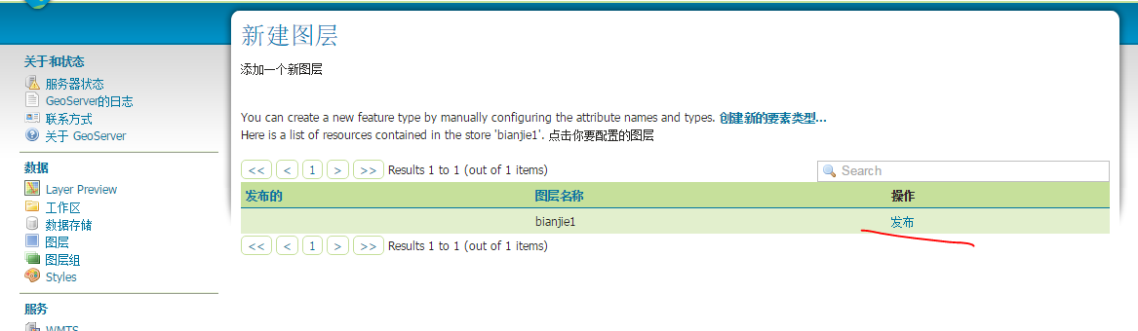
主要设置如下参数
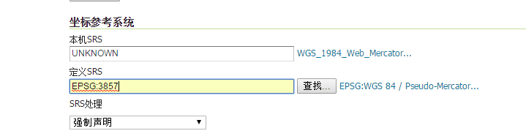
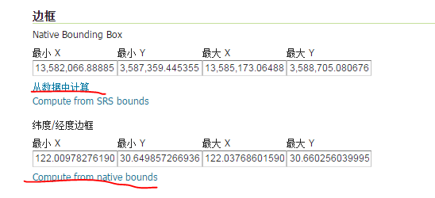
5、样式设置

